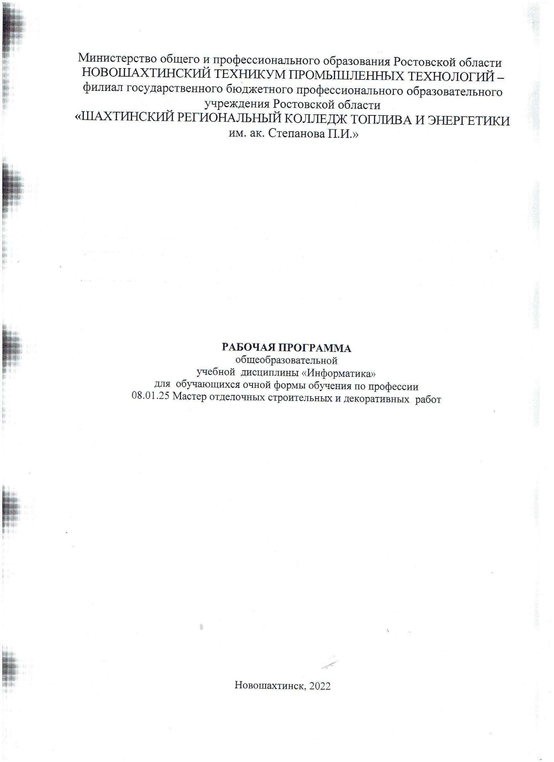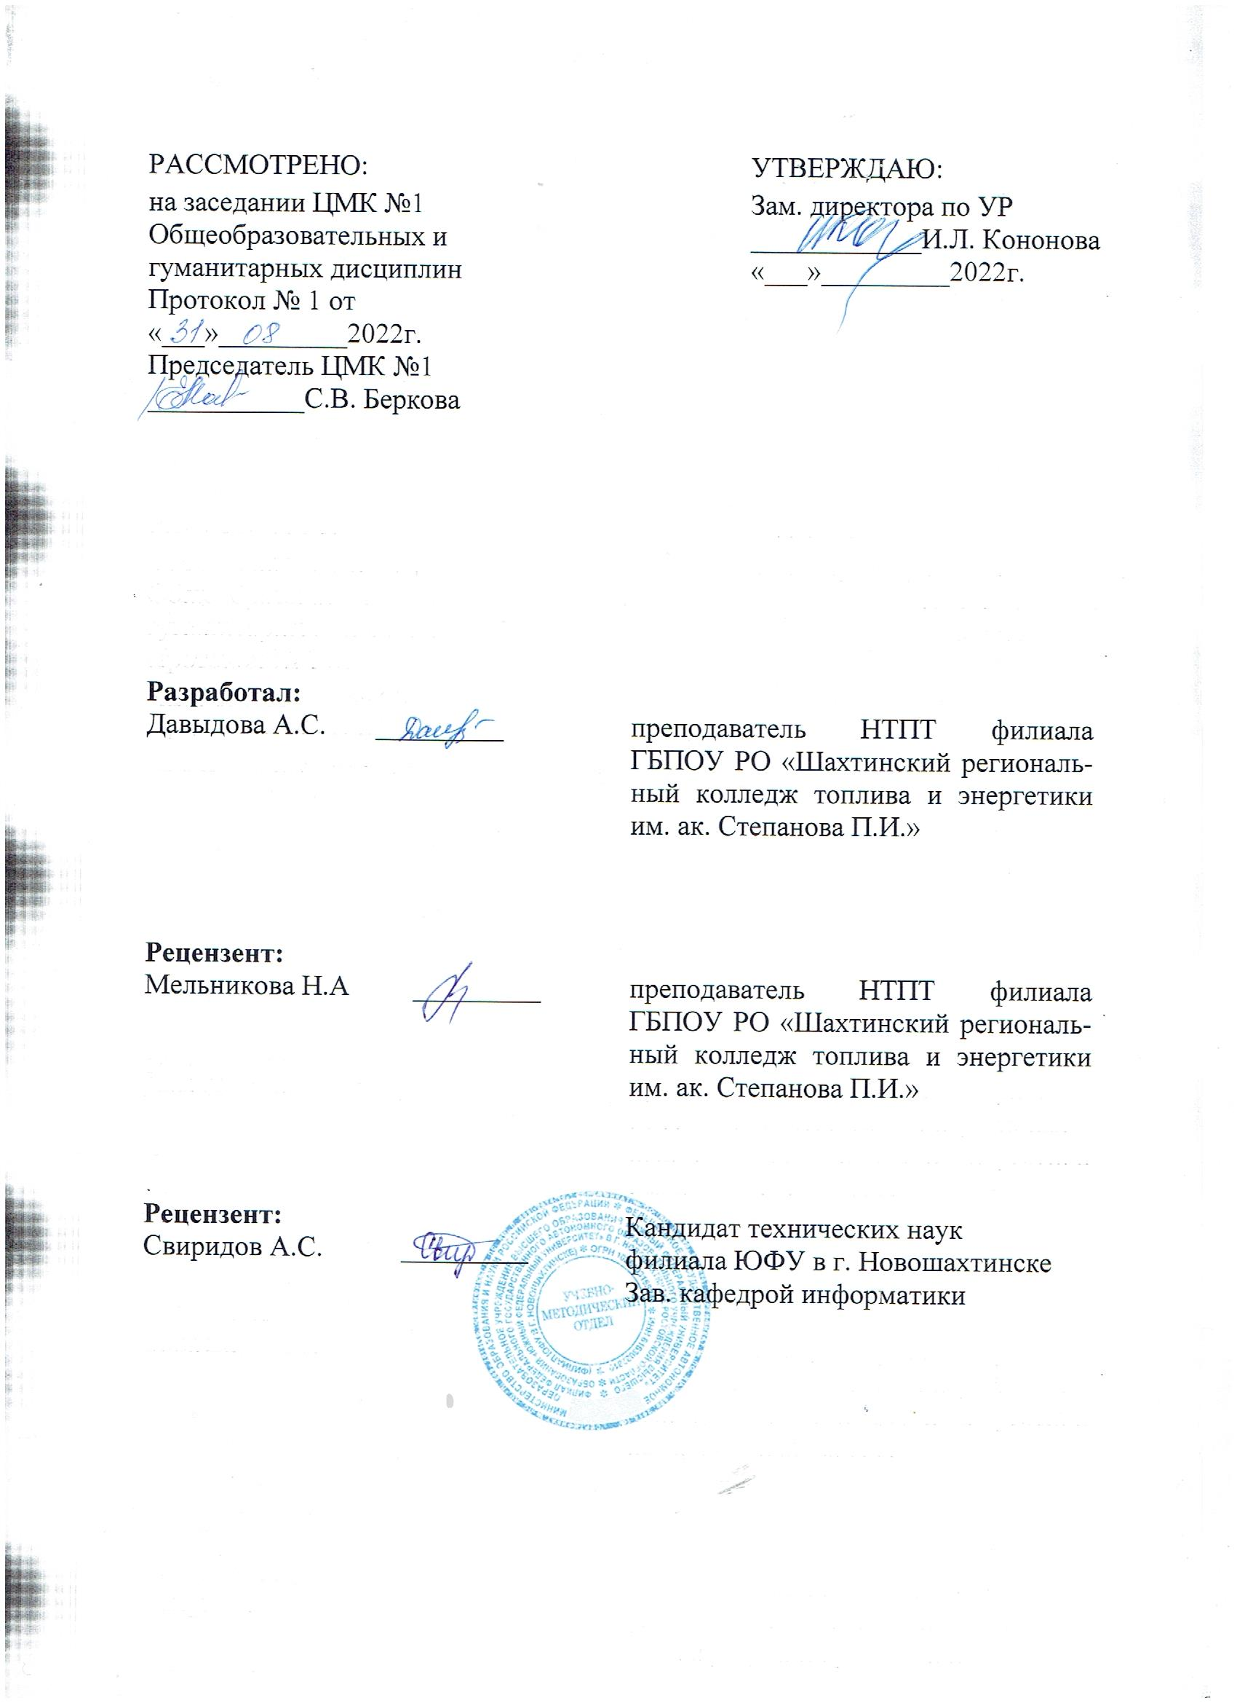

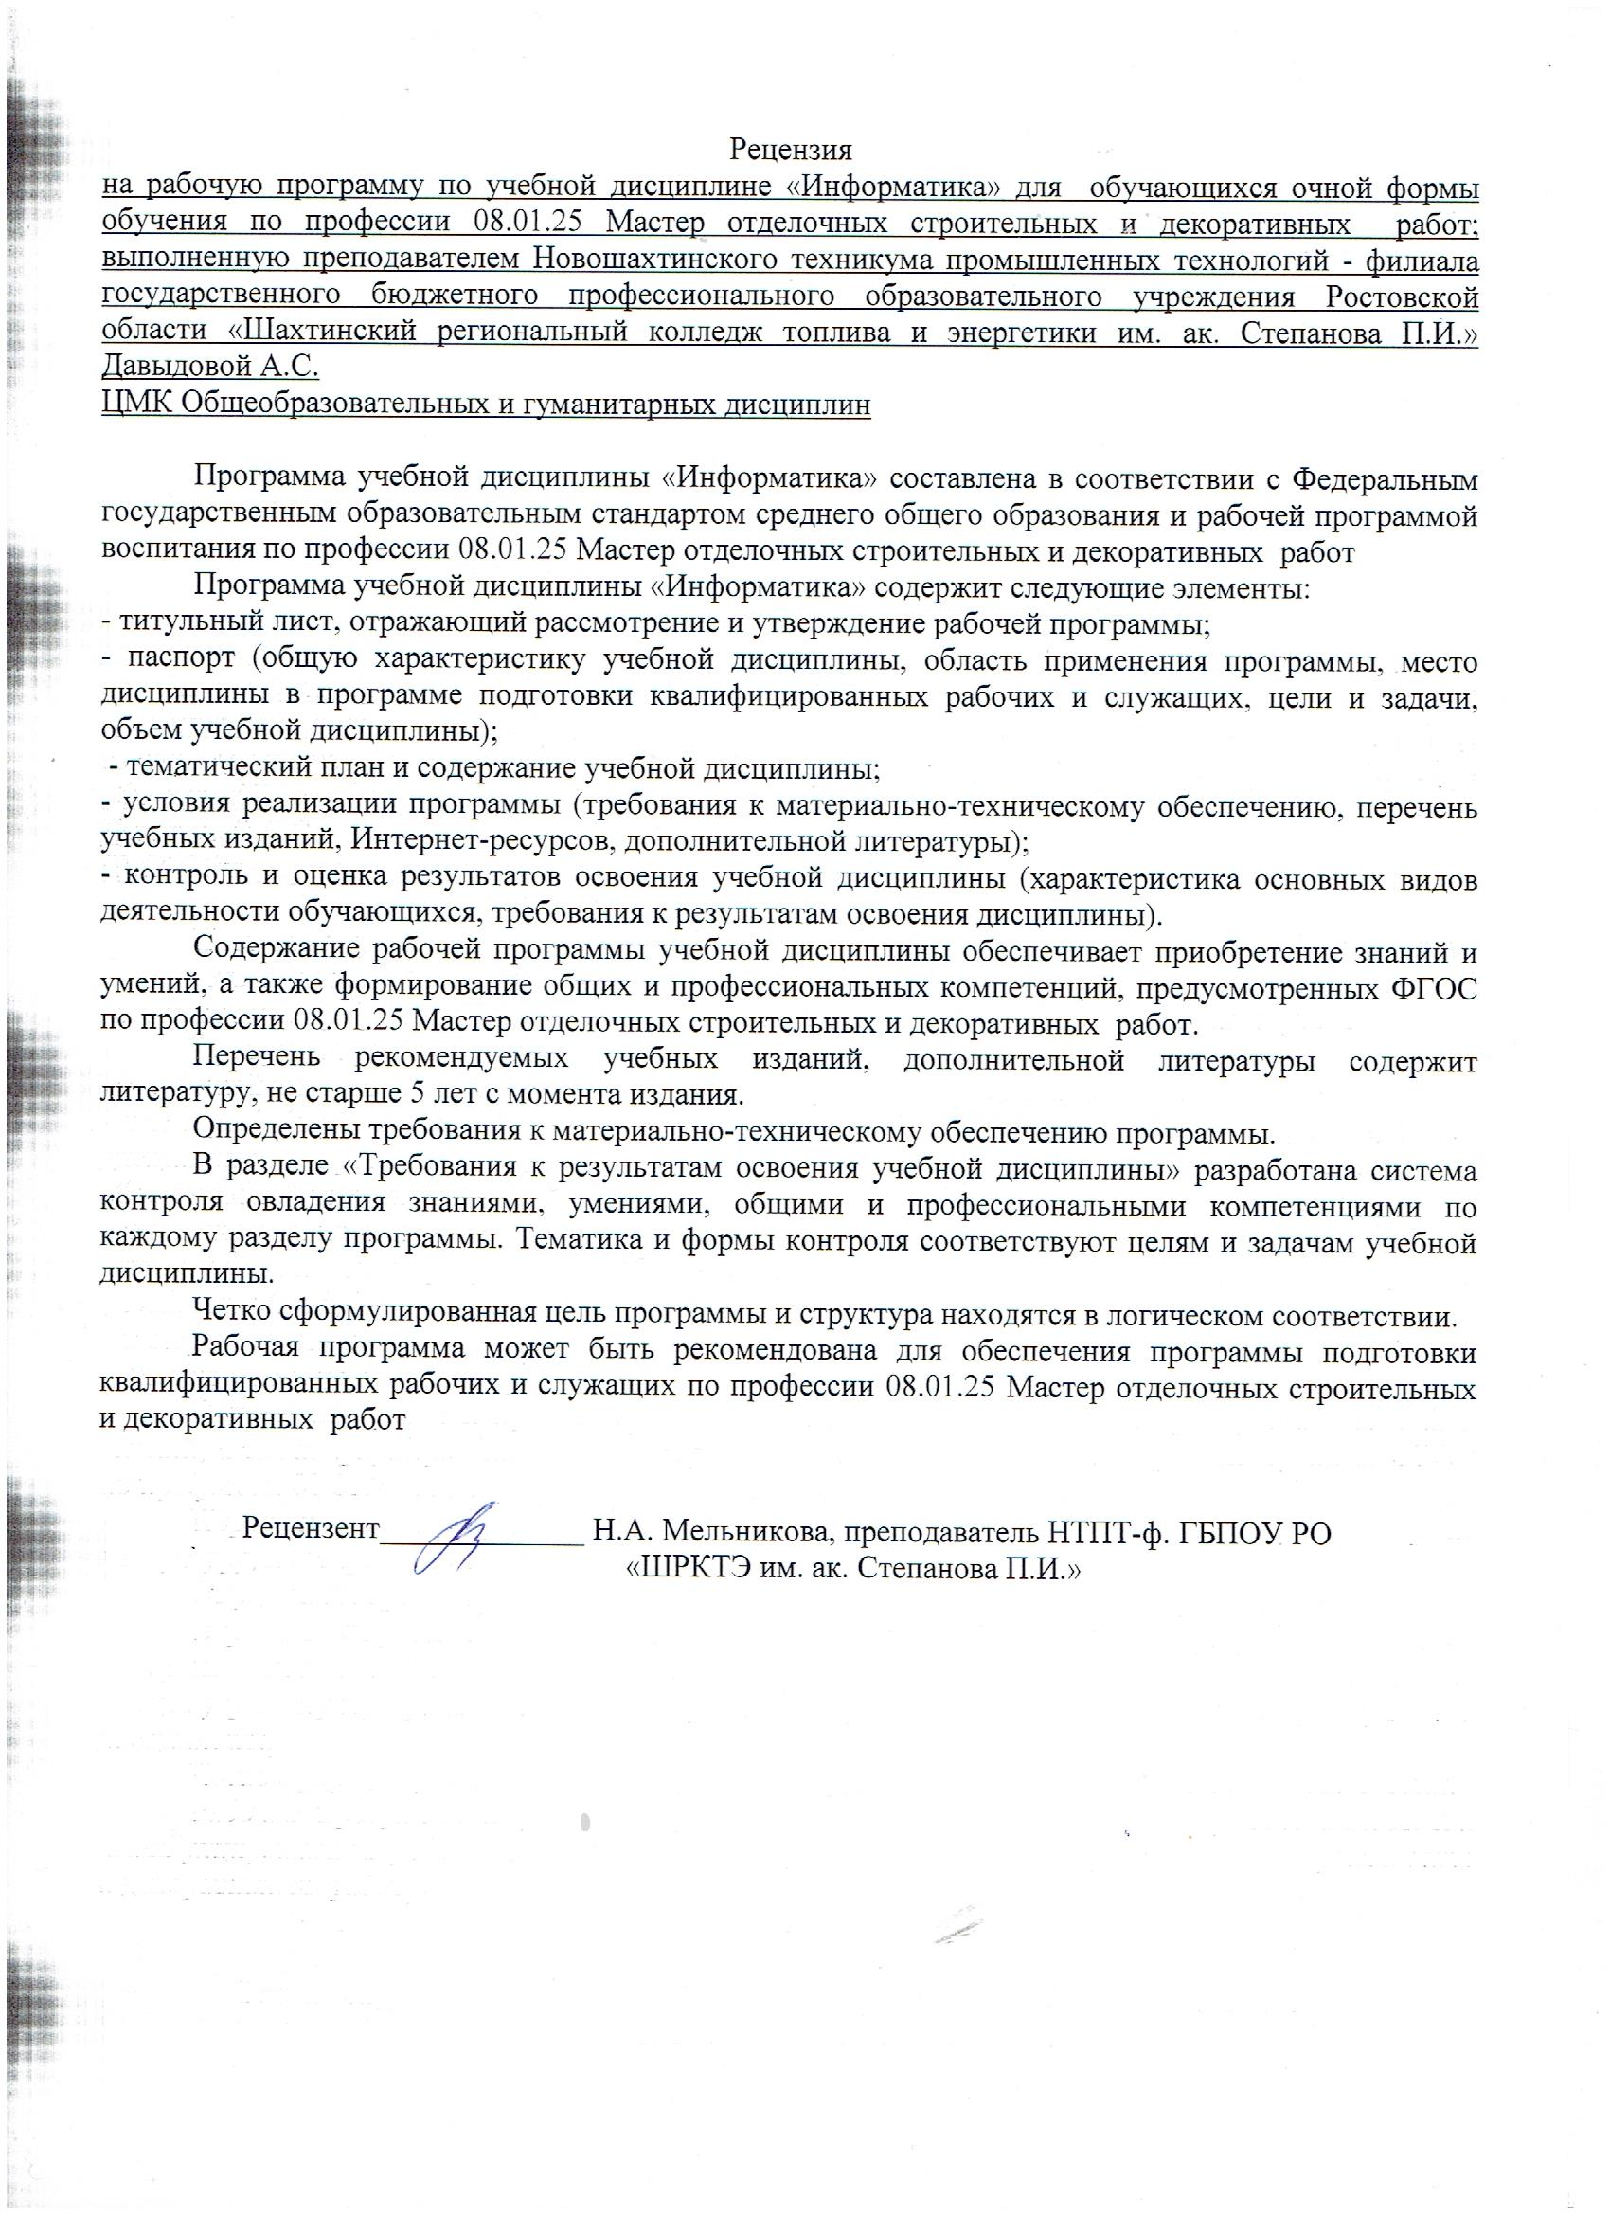

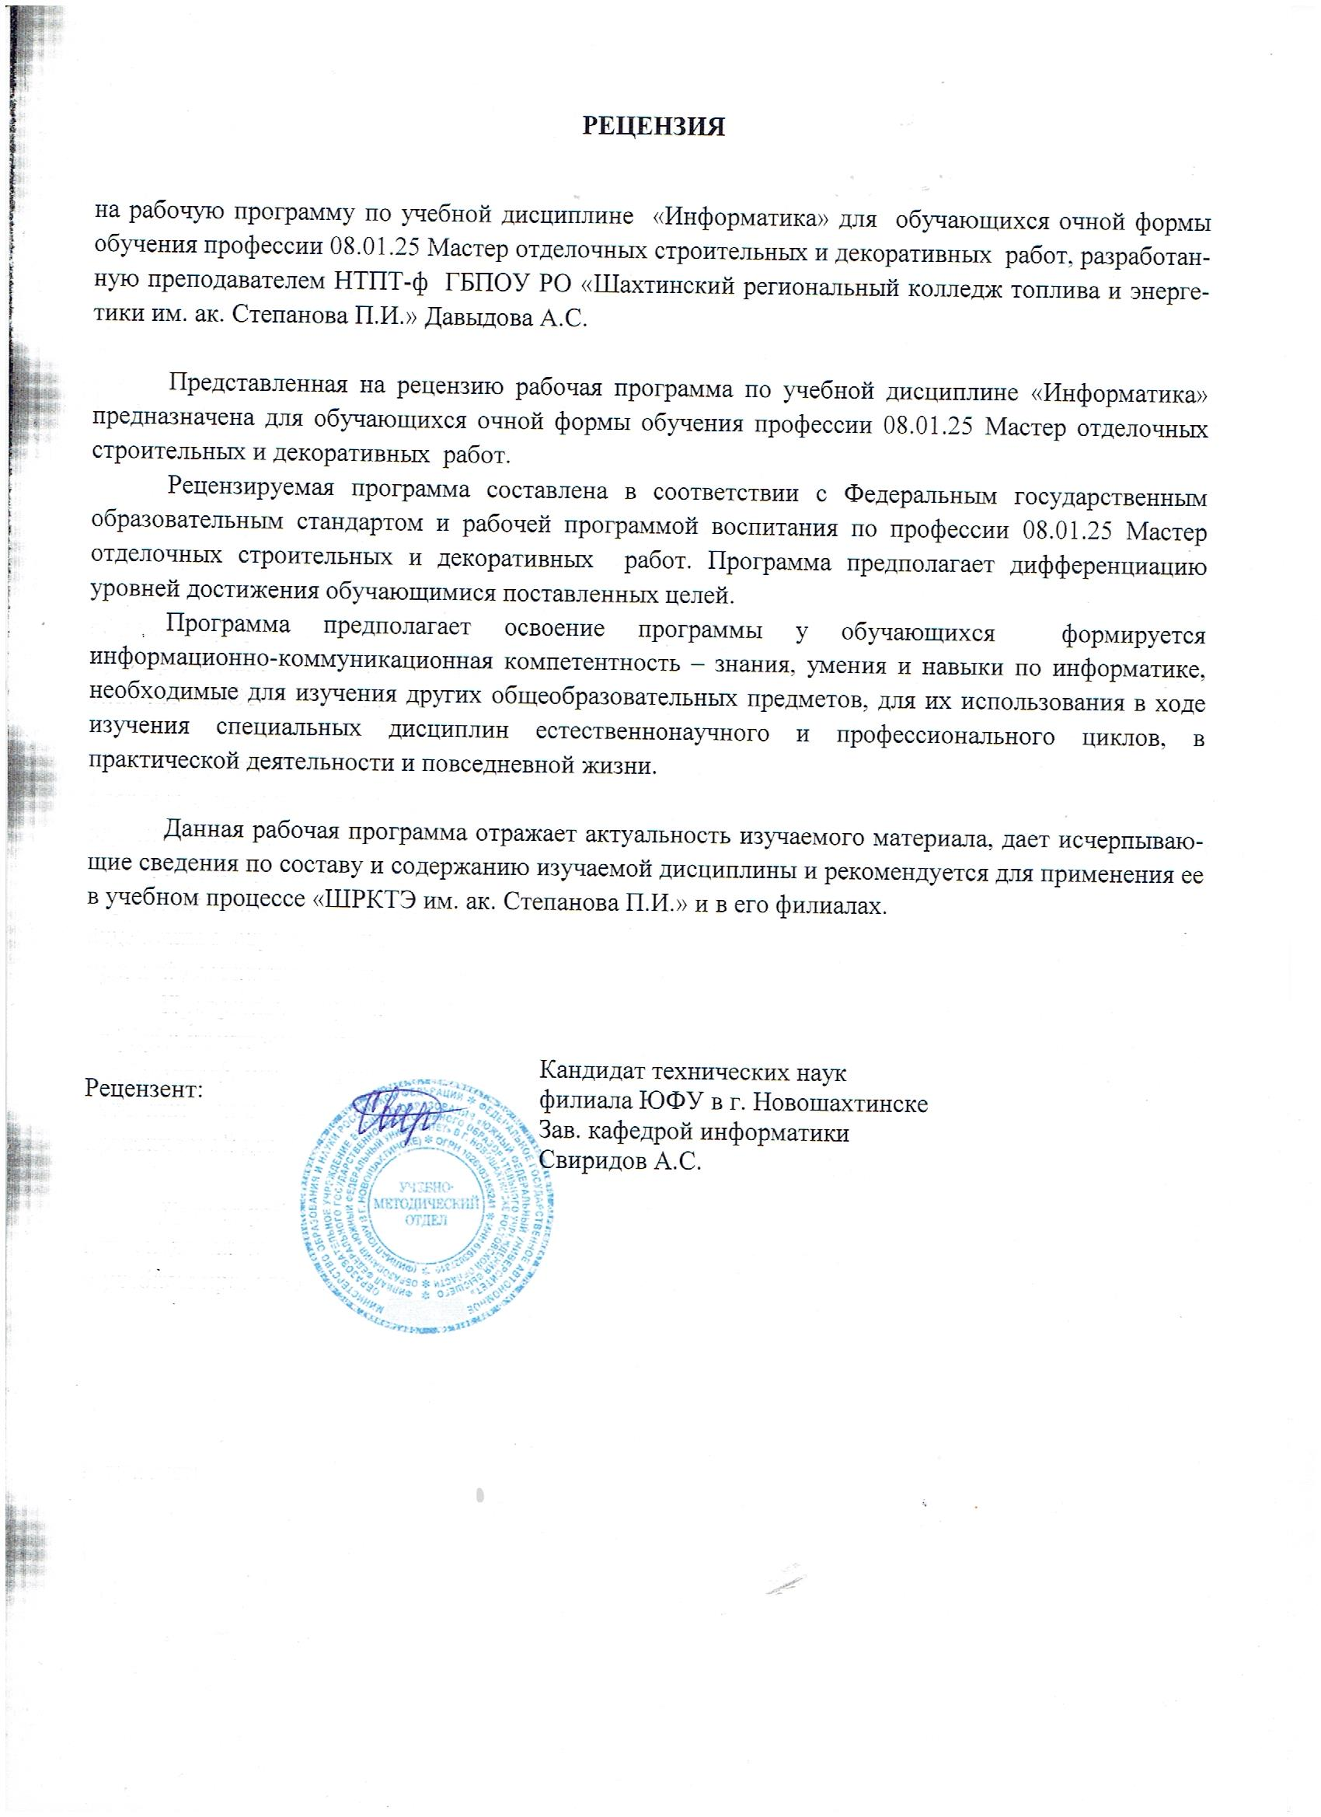

Рабочая программа учебной дисциплины разработана в соответствии с Федераль­ным государственным образовательным стандартом среднего общего образования (далее – ФГОС СОО) (утвержденным приказом Министерства образования и науки РФ от 17.05.2012 № 413);

- Рекомендаций по организации получения среднего общего образования в пределах освоения образовательных программ среднего профессионального образования на базе основного общего образования с учетом требований федеральных государственных образовательных стандартов и получаемой профессии или специальности среднего профессионального образования (письмо Департамента государственной политики в сфере подготовки рабочих кадров и ДПО Минобрнауки России от 17.03.2015 № 06-259)

- Уточнений и дополнений к Рекомендациям (Одобрено Научно-методическим

советом Центра профессионального образования и систем квалификаций ФГАУ «ФИРО» Протокол № 3 от 25 мая 2017 г.);

- Примерной программы общеобразовательной дисциплины «Информатика», одобренной Научно-методическим советом Центра профессионального образования ФГАУ «ФИРО» и рекомендованной для реализации основной профессиональной образовательной программы СПО на базе основного общего образования с получением среднего общего образования (протокол № 2 от 21. 07. 2015).

- Рабочей программой воспитания по профессии 08.01.25 Мастер отделочных строительных и декоративных работ (Протокол Педагогического совета №1 от 31.08.2022г.)

- Рабочей программы воспитания по профессии

08.01.25 Мастер отделочных строительных и декоративных работ (протокол Педагогического совета № 1 от 31.08.2022г.)

Организация-разработчик: Новошахтинский техникум промышленных технологий - филиал государственного бюджетного профессионального образовательного учреждения Ростовской области «Шахтинский региональный колледж топлива и энергетики им. ак. Степанова П.И.»

Разработчик: Давыдова Анастасия Сергеевна, пре­по­да­ва­тель Новошахтинского техникума промышленных технологий филиала государственного бюджетного профессионального образовательного учреждения Ростовской области «Шахтинский региональный колледж топлива и энергетики им. ак. Степанова П.И.»

# **СО­ДЕР­ЖА­НИЕ**

|  |  |  |  |
| --- | --- | --- | --- |
| 1. Общая характеристика учебной дисциплины «Информатика»  2.Структура и содержание учебной дисциплины  3.Тематический план и содержание учебной дисциплины  4. Условия реализации рабочей программы учебной дисциплины  5.Контроль и оценка результатов освоения учебной дисциплины | 5  9  10  15  16 | 1. Пас­порт ра­бо­чей про­грам­мы учеб­ной дис­ци­п­ли­ны «Информатика»………………... …………….…………………………………….…………  2.Структура и содержание………………….…………………………………..  3.Тематический план и содержание учеб­ной дис­ци­п­ли­ны «Информатика»………………... …………….…………………………………….………… 4.Условия реализации рабочей программы «Информатика»………………...  5.Контроль и оценка качества ………………………………………………… | 5  10  11  17  19 |

**1. Общая характеристика УЧЕБ­НОЙ ДИС­ЦИ­П­ЛИ­НЫ «Информатика»**

**Место дисциплины в структуре программы подготовки квалифицированных рабочих, служащих.**

Информатика как средство познания действительности обеспечивает развитие интеллектуальных и творческих способностей обучающихся, развивает их абстрактное мышление, память и воображение, формирует навыки самостоятельной учебной деятельности, самообразования и самореализации личности.

Освоение содержания учебной дисциплины «Информатика» обеспечивает достижение студентами следующих ***результатов:***

***личностных:***

* готовность обучающегося соответствовать ожиданиям работодателей: ответственный сотрудник, дисциплинированный, трудолюбивый, нацеленный на достижение поставленных задач, эффективно взаимодействующий с членами команды, сотрудничающий с другими людьми.
* приобретение обучающимся навыка оценки информации в цифровой среде, ее достоверность, способности строить логические умозаключения на основании поступающей информации и данных.
* ценностное отношение обучающихся к людям иной национальности, веры, культуры; уважительного отношения к их взглядам.
* приобретение обучающимися опыта личной ответственности за развитие группы обучающихся.
* приобретение навыков общения и самоуправления.
* получение обучающимися возможности самораскрытия и самореализация личности.
* осуществлять поиск, анализ и интерпретацию информации, необходимой для выполнения задач профессиональной деятельности.
* работать в коллективе и команде, эффективно взаимодействовать с коллегами, руководством, клиентами.
* осуществлять устную и письменную коммуникацию на государственном языке с учетом особенностей социального и культурного контекста.
* активно применяющий полученные знания на практике.
* способный анализировать производственную ситуацию, быстро принимать решения.
* использовать информационные технологии в профессиональной деятельности.
* проявлять доброжелательность к окружающим, деликатность, чувство такта и готовность оказать услугу каждому кто в ней нуждается.

***метапредметных:***

* владение общепредметными понятиями «объект», «система», «модель», «алгоритм», «исполнитель» и др.;
* владение информационно-логическими умениями: определять понятия, создавать обобщения, устанавливать аналогии, классифицировать, самостоятельно выбирать основания и критерии для классификации, устанавливать причинно-следственные связи, строить логическое рассуждение, умозаключение (индуктивное, дедуктивное и по аналогии) и делать выводы;
* владение умениями самостоятельно планировать пути достижения целей; соотносить свои действия с планируемыми результатами, осуществлять контроль своей деятельности, определять способы действий в рамках предложенных условий, корректировать свои действия в соответствии с изменяющейся ситуацией; оценивать правильность выполнения учебной задачи;
* владение основами самоконтроля, самооценки, принятия решений и осуществления осознанного выбора в учебной и познавательной деятельности;
* владение основными универсальными умениями информационного характера, такими как: постановка и формулирование проблемы; поиск и выделение необходимой информации, применение методов информационного поиска; структурирование и визуализация информации; выбор наиболее эффективных способов решения задач в зависимости от конкретных условий; самостоятельное создание алгоритмов деятельности при решении проблем творческого и поискового характера;
* владение информационным моделированием как основным методом приобретения знаний: умение преобразовывать объект из чувственной формы в пространственнографическую или знаково-символическую модель; умение строить разнообразные информационные структуры для описания объектов; умение «читать» таблицы, графики, диаграммы, схемы и т.д., самостоятельно перекодировать информацию из одной знаковой системы в другую; умение выбирать форму представления информации в зависимости от стоящей задачи, проверять адекватность модели объекту и цели моделирования;

***предметных:***

* сформированность информационной культуры — готовности человека к жизни и деятельности в современном высокотехнологичном информационном обществе, умение эффективно использовать возможности этого общества и защищаться от его негативных воздействий;
* сформированность представлений об основных изучаемых понятиях: информация, алгоритм, модель — и их свойствах;
* развитие алгоритмического мышления как необходимого условия профессиональной деятельности в современном обществе, предполагающего способность учащегося: разбивать сложные задачи на более простые подзадачи; сравнивать новые задачи с задачами, решёнными ранее; определять шаги для достижения результата и т. д.;
* сформированность алгоритмической культуры, предполагающей: понимание сущности алгоритма и его свойств; умение составить и записать алгоритм для конкретного исполнителя с помощью определённых средств и методов описания; знание основных алгоритмических структур — линейной, условной и циклической; умение воспринимать и исполнять разрабатываемые фрагменты алгоритма — и т. д.;
* владение умениями записи несложного алгоритма обработки данных на изучаемом языке программирования (Паскаль, школьный алгоритмический язык), отладки и выполнения полученной программы в используемой среде программирования;
* сформированность представлений о компьютере как универсальном устройстве обработки информации; о назначении основных компонентов компьютера; об истории и тенденциях развития компьютеров и мировых информационных сетей
* сформированность умений и навыков использования информационных и коммуникационных технологий для поиска, хранения, преобразования и передачи различных видов информации, навыков создания личного информационного пространства;
* владение навыками поиска информации в сети Интернет, первичными навыками её анализа и критической оценки;
* владение информационным моделированием как ключевым методом приобретения знаний: сформированность умений формализации и структурирования информации, умения выбирать способ представления данных в соответствии с поставленной задачей — таблицы, схемы, графики, диаграммы, с использованием соответствующих программных средств обработки данных;
* способность cвязать учебное содержание с собственным жизненным опытом, понять значимость развития собственной информационной культуры в условиях развития информационного общества;
* готовность к ведению здорового образа жизни, в том числе, и за счёт освоения и соблюдения требованийбезопаснойэксплуатации технических средств информационно-коммуникационных технологий;
* сформированность умения соблюдать сетевой этикет, другие базовые нормы информационной этики и права при работе с компьютерными программами и в сети Интернет;
* сформированность интереса к углублению знаний по информатике (предпрофильная подготовка и профессиональная ориентация) и выбору информатики как профильного предмета на уровне среднего общего образования, для будущей профессиональной деятельности в области информационных технологий и смежных областях.

Содержание учебной дисциплины «Информатика» в профессиональных образовательных организациях, реализующих образовательную программу среднего общего образования в пределах освоения ОПОП СПО на базе основного общего образования, обусловлено общей нацеленностью образовательного процесса на достижение, личностных, метапредметных и предметных результатов обучения, что возможно на основе компетентностного подхода, который обеспечивает формирование и развитие коммуникативной, информационной компетенций.

**Коммуникативная компетенция** формируется в процессе работы по овладению обучающимися владения основными видами публичных выступлений, следование эстетическим нормам и правилам ведения диалога, владение навыками организации и участия в коллективной деятельности, владение навыками автоматизации коммуникационной деятельности.

Формирование  **информационной компетенции** нацелено на использование мультимедийных ресурсов и компьютерных технологий для обработки, передачи, систематизации информации, создание баз данных, презентаций результатов познавательной и практической деятельности.

Реализация содержания учебной дисциплины «Информатика» предполагает соблюдение принципа строгой преемственности по отношению к содержанию курса русского языка на ступени основного общего образования. В то же время учебная дисциплина «Информатика» для профессиональных образовательных организаций СПО обладает самостоятельностью и цельностью.

Изучение общеобразовательной учебной дисциплины «Информатика» завершается подведением итогов в форме экзамена в рамках промежуточной аттестации студентов в процессе освоения ОПОП СПО на базе основного общего образования с получением среднего общего образования.

Учебная дисциплина «Информатика» является общеобразовательным учебным предметом обязательной предметной области «Информатика» ФГОС среднего общего образования.

В НТПТ-филиале ГБПОУ РО «Шахтинский региональный колледж топлива и энергетики им. ак. Степанова П.И.» учебная дисциплина изучается в общеобразовательном цикле учебного плана ОПОП СПО на базе основного общего образования с получением среднего общего образования (ППКРС).

В учебных планах дисциплина «Информатика» входит в состав общеобразовательных учебных дисциплин, формируемых из обязательных предметных областей ФГОС среднего общего образования, для профессий СПО соответствующего профиля профессионального образования.

В рамках освоения рабочей программы осуществляется практическая подготовка обучающихся.

Практическая подготовка – форма организации образовательной деятельности при освоении образовательной программы в условиях выполнения обучающимися определенных видов работ, связанных с будущей профессиональной деятельностью и направленных на формирование, закрепление, развитие практических навыков и компетенций.

**Личностные результаты реализации программы воспитания**

Согласно Федеральному закону «Об образовании» от 29.12.2012 г. № 273-ФЗ (в ред. Федерального закона от 31.07.2020 г. № 304-ФЗ) «воспитание – деятельность, направленная на развитие личности, создание условий для самоопределения и социализации обучающихся на основе социокультурных, духовно-нравственных ценностей и принятых в российском обществе правил и норм поведения в интересах человека, семьи, общества и государства, формирование у обучающихся чувства патриотизма, гражданственности, уважения к памяти защитников Отечества и подвигам Героев Отечества, закону и правопорядку, человеку труда и старшему поколению, взаимного уважения, бережного отношения к культурному наследию и традициям многонационального народа Российской Федерации, природе и окружающей среде». Поэтому планируются к реализации на уроках истории следующие личностные результаты программы воспитания:

|  |  |
| --- | --- |
| **Личностные результаты**  **реализации программы воспитания**  *(дескрипторы)* | **Код личностных результатов  реализации  программы  воспитания** |
| Сформированность мировоззрения, соответствующего современному уровню развития науки и общественной практики, основанного на диалоге культур, а также различных форм общественного сознания, осознание своего места в поликультурном мире | **ЛР 4** |
| Толерантное сознание и поведение в поликультурном мире, готовность и способность вести диалог с другими людьми, достигать в нем взаимопонимания, находить общие цели и сотрудничать для их достижения, способность противостоять идеологии экстремизма, национализма, ксенофобии, дискриминации по социальным, религиозным, расовым, национальным признакам и другим негативным социальным явлениям | **ЛР 6** |
| Нравственное сознание и поведение на основе усвоения общечеловеческих ценностей | **ЛР 8** |
| Эстетическое отношение к миру, включая эстетику быта, научного и технического творчества, спорта, общественных отношений | **ЛР 10** |

**1.3. Количество часов на освоение программы дисциплины:**

объем образовательной программы – 233 часов, в том числе:

обязательной аудиторной учебной нагрузки обучающегося – 221 часов;

в том чис­ле прак­ти­че­ских за­ня­тий 100 ча­са;

консультаций – 11 часов;

промежуточной аттестации – 1 часов

**2 СТРУКТУРА И СОДЕРЖАНИЕ УЧЕБ­НОЙ ДИС­ЦИ­П­ЛИ­НЫ ИНФОРМАТИКА**

**2.1 Объем учебной дисциплины и виды учебной работы**

|  |  |
| --- | --- |
| Вид учебной работы | *Объем часов* |
| Максимальная учебная нагрузка (всего) | *233* |
| Обязательная аудиторная учебная нагрузка (всего) | *221* |
| в том числе: |  |
| -практические занятия | *100* |
| Консультации | 11 |
| Итоговая аттестация в форме (указать) | *Экзамена* |

# **3 ТЕ­МА­ТИ­ЧЕ­СКИЙ ПЛАН И СО­ДЕР­ЖА­НИЕ УЧЕБ­НОЙ ДИС­ЦИ­П­ЛИ­НЫ**

# **«ИНФОРМАТИКА»**

|  |  |  |  |
| --- | --- | --- | --- |
| **Наименование разделов и тем** | **Содержание учебного материала, лабораторные и практические занятия, самостоятельная работа обучающихся** | **Объем часов** | **Уровень освоения** |
| **1** | **2** | **3** | **4** |
| **Раздел 1. Информатика** |  |  |  |
| **Тема 1.Введение. Информационная деятельность человека** | **Содержание учебного материала** |  | 2 |
| 1. Введение. Роль информационной деятельности в современном обществе:   экономической, социальной, культурной, образовательной сферах | 2 |  |
| 1. Значение информатики при освоении профессий СПО. | 2 |
| 1. Основные этапы развития информационного общества. Этапы развития технических средств и информационных ресурсов. | 2 |
| 1. Виды профессиональной информационной деятельности человека с использованием технических средств и информационных ресурсов | 2 |
| Стоимостные характеристики информационной деятельности. | 2 |  |
| Практическое занятие №1. Роль информационной деятельности в современном обществе | 2 |  |
| Практическое занятие №2. Информационные услуги | 2 |
| Практическое занятие №3. Исследование государственного образовательного портала» | 2 |
| Практическое занятие №4 Использование и обновление программного обеспечения | 2 |
| Практическое занятие №5 Методы защиты информации | 2 |
| **Тема 2 Информация и информационные процессы** | Подходы к понятию информации и измерению информации.  Информационные объекты различных видов. Универсальность дискретного  (цифрового) представления информации. Представление информации в двоичной  системе счисления. | 2 | 2 |
| Основные информационные процессы и их реализация с помощью  компьютеров: обработка информации. | 2 |
| Принципы обработки информации компьютером. | 2 |
| Арифметические и логические основы работы компьютера. Элементная база  компьютера. | 2 |
| Алгоритмы и способы их описания.  Определение объёмов различных носителей  информации. Архив информации. | 2 |
| Основные информационные процессы и их реализация с помощью  компьютеров: хранение, поиск и передача информации. | 2 |
| Хранение информационных объектов различных видов на  различных цифровых носителях. | 2 |
| Архив информации компьютера. | 2 |
| Практическое занятие №6. Перевод чисел в двоичную систему счисления | 2 |
| Практическое занятие №7 Перевод чисел из двоичной системы счисления в шестнадцатеричную и восьмеричную» | 2 |
| Практическое занятие №8 Программные поисковые системы | 2 |
| Практическое занятие №9 Построение схемы алгоритма | 2 |
| Практическое занятие №10 Введение в язык программирования | 2 |
| **Тема 3 Средства информационных и коммуникационных технологий** | Архитектура компьютеров. | 2 | **2** |
| Основные характеристики  компьютеров. | 2 |
| Многообразие компьютеров. | 2 |
| Многообразие внешних устройств, подключаемых к компьютеру. | 2 |
| Виды программного обеспечения компьютеров. | 2 |
| Объединение компьютеров в локальную сеть. Организация работы  пользователей в локальных компьютерных сетях. | 2 |
| Безопасность, гигиена, эргономика, ресурсосбережение. Защита  информации, антивирусная защита. | 2 |
| Практическое занятие №11Состав персонального компьютера | 2 |
| Практическое занятие №12 Использование внешних устройств | 2 |
| Практическое занятие №13 Схемы локальных сетей | 2 |
| Практическое занятие №14 Комплектация стандартного рабочего места | 2 |
| Практическое занятие №15 Антивирусная защита | 2 |
| Тема 4 **Технологии создания и преобразования информационных**  **объектов** | Понятие об информационных системах и автоматизации  информационных процессов | 2 | 2 |
| Возможности настольных издательских систем: создание,  организация и основные способы преобразования (вёрстки) текста. | 2 |
| Возможности динамических (электронных) таблиц. | 2 |
| Математическая обработка числовых данных | 2 |
| Представление об организации баз данных и системах  управления базами данных. | 2 |
| Структура данных и система запросов на  примерах баз данных различного назначения: юридические, библиотечные,  социальные, кадровые и др. | 2 |
| Использование системы управления базами  данных для выполнения учебных заданий из различных предметных областей. | 2 |
| Представление о программных средах компьютерной графики,  презентациях и мультимедийных средах. | 2 |
| Практическое занятие №16 Создание публикации и ее орфографическая проверка | 2 |
| Практическое занятие №17 Создание гиперссылки | 2 |
| Практическое занятие №18 Создание визитной карточки | 2 |
| Практическое занятие №19 Вставка в текст рисунков, символов, автофигур | 2 |
| Практическое занятие №20 Создание презентации | 2 |
| Практическое занятие №21 Редактирование презентации | 2 |
| Практическое занятие №22 Создание динамических таблиц | 2 |
| Практическое занятие №23 Работа с таблицами в MSExcel | 2 |
| Тема 5 **Телекоммуникационные технологии** | Представления о технических и программных средствах  телекоммуникационных технологий. | 2 | 2 |
| Интернет-технологии, способы и  скоростные характеристики подключения, провайдер. | 2 |
| Поиск информации с использованием компьютера. | 2 |
| Комбинации условия поиска | 2 |
| Передача информации между компьютерами. | 2 |
| Проводная и беспроводная связь. | 2 |
| Программные поисковые сервисы. | 2 |
| Использование ключевых слов, фраз для поиска  информации. | 2 |
| Пример поиска информации на  государственных образовательных порталах. | 2 |
| Методы и средства создания и сопровождения сайта. | 2 |
| Возможности сетевого программного обеспечения для организации  личной и коллективной деятельности | 2 |
| Управление процессами. Представление об автоматических и автоматизированных системах управления. Представление о робототехнических системах. | 2 |
| Практическое занятие №24 Браузеры и работа с ними | 2 |
| Практическое занятие № 25 Работа с Интернет-библиотекой | 2 |
| Практическое занятие №26 Настройка видео веб-сессии | 2 |
| Практическое занятие №27 Создание личной страницы | 2 |
| Практическое занятие №28 Создание и сопровождение сайта | 2 |
| Практическое занятие №29 Редактирование информации на сайте | 2 |
| Практическое занятие №30 Он-лайн тестирование | 2 |
| Практическое занятие №31Создание блога | 2 |
| Практическое занятие №32 Электронная почта | 2 |
| Практическое занятие №33 Правовые нормы в информационной деятельности | 2 |
| Практическое занятие №34 Работа в Консультант Плюс | 2 |
| Практическое занятие №35 Сетевые конференции | 2 |
| Практическое занятие №36 Основы языка HTML | 2 |
|  | Практическое занятие №37 Антивирусная защита | 2 |  |
| Практическое занятие №38 Системы управления защитой | 2 |
| Практическое занятие №39 Организация видеоконференций | 2 |
| Практическое занятие №40 Поиск информации на общеобразовательных порталах | 2 |
| Практическое занятие №41Поиск информации с использованием разных поисковых систем | 2 |
|  | Практическое занятие №42 Браузеры и работа с ними различных видов | 2 |
| Практическое занятие №43Создание визитной карточки в браузере | 2 |
| Практическое занятие №44 Изменение учётной записи | 2 |
| Практическое занятие №45 Различия и виды веб-сессий | 2 |
| Практическое занятие №46 Автоматизированные системы управления | 2 |
| Практическое занятие №47 Разновидности системы управления | 2 |
| Практическое занятие №48 Описание системы управления | 2 |
| Практическое занятие №49 Виды браузеров | 2 |
| Практическое занятие №50 Разновидности браузеров | 2 |
| Практическое занятие №51 Характеристики поисковых систем | 2 |
| Практическое занятие №52 Виды систем управления | 2 |
| Практическое занятие №53 Свойства работы компьютера | 2 |
| Практическое занятие №54 Электронные таблицы | 2 |
| Практическое занятие №55 Редактирование эл. таблиц | 2 |
| Графическая обработка статистических таблиц. | 2 |
| **Всего** |  | **233** |

# **4 ус­ло­вия реа­ли­за­ции про­грам­мы дис­ци­п­ли­ны «ИНФОРМАтика»**

**4.1 Тре­бо­ва­ния к ми­ни­маль­но­му ма­те­ри­аль­но-тех­ни­че­ско­му обес­пе­че­нию**

Для реализации рабочей программы учебной дисциплины в НТПТ – ф ГБПОУ РО «ШРКТЭ им. ак. Степанова П.И.» имеется в наличии учебный кабинет информатики

В кабинете установлено мультимедийное оборудование, посредством которого участники образовательного процесса просматривают визуальную информацию по информатике, создают презентации, видеоматериалы, иные документы.

В состав учебно-методического и материально-технического обеспечения программы учебной дисциплины «Информатика» входят:

- многофункциональный комплекс преподавателя;

- стен­ды,

- ди­дак­ти­че­ский раз­да­точ­ный ма­те­ри­ал.

- комплект технической документации, в том числе паспорта на средства обучения, инструкции по их использованию и технике безопасности;

- библиотечный фонд.

В библиотечный фонд входят учебники, учебно-методические комплекты (УМК), обеспечивающие освоение учебной дисциплины «Информатика» рекомендованные или допущенные для использования в профессиональных образовательных организациях, реализующих образовательную программу среднего общего образования в пределах освоения ОПОП СПО на базе основного общего образования.

Библиотечный фонд дополнен энциклопедиями, справочниками, научной и научно-популярной литературой.

В процессе освоения программы учебной дисциплины «Информатика» студенты имеют возможность доступа к электронным учебным материалам по информатике, имеющиеся в свободном доступе в системе Интернет (электронные книги, др.)

Обо­ру­до­ва­ние учеб­ной лаборатории: таб­ли­цы, стен­ды, ди­дак­ти­че­ский раз­да­точ­ный ма­те­ри­ал.

Тех­ни­че­ские сред­ст­ва обу­че­ния: пер­со­наль­ный ком­пь­ю­тер, муль­ти­ме­дий­ное уст­рой­ст­во, эк­ран

# **4.2 Информационное обеспечение обучения**

**Основные источники:**

1.Цветкова М.С., Великович Л.С. Информатика и ИКТ: учебник. – М., Академия, 2015, 348с.

**Дополнительные источники:**

1. Астафьева Н.Е., Гаврилова С.А., Цветкова М.С. Информатика и ИКТ:

Практикум для профессий и специальностей технического и социально-экономического профилей / под ред. М.С. Цветковой. – М.: 2017

2. Информатика11классМакарова.Информатикаи ИКТ. Учебник для11класса. Базовый уровень Под ред. Макаровой Н.В. СПб.: 2018. — 224с

3.Информатика10классМакарова.Информатикаи ИКТ. Учебник для11класса. Базовый уровень Под ред. Макаровой Н.В. СПб.: 2019. — 224с

**Интернет-ресурсы:**

http://fcior.edu.ru – Федеральный центр информационно-образовательных ресурсов (ФЦИОР)

http://school-collection.edu.ru/ – Единая коллекция цифровых

образовательных ресурсов

http://www.intuit.ru/studies/courses – открытые Интернет-курсы

«Интуит» по курсу «Информатика»

http://lms.iite.unesco.org/ – Открытые электронные курсы «ИИТО

ЮНЕСКО» по информационным технологиям

http://ru.iite.unesco.org/publications/ – открытая электронная библиотека

«ИИТО ЮНЕСКО» по ИКТ в образовании

http://www.megabook.ru/ – Мегаэнциклопедия Кирилла и Мефодия,

разделы « Наука / Математика. Кибернетика» и «Техника/ Компьютеры и

Интернет»

http://www.ict.edu.ru – Портал «Информационно-коммуникационные

технологии в образовании»

http://digital-edu.ru/ – справочник образовательных ресурсов «Портал

цифрового образования»

http://window.edu.ru/ – Единое окно доступа к образовательным

ресурсам Российской Федерации

http://freeschool.altlinux.ru/ – Портал Свободного программного

обеспечения

http://heap.altlinux.org/issues/textbooks/ – Учебники и пособия по Linux

http://books.altlinux.ru/altlibrary/openoffice – электронная книга

«ОpenOffice.org: Теория и практика»

# **5 Кон­троль и оцен­ка ре­зуль­та­тов ос­вое­ния Дис­ци­п­ли­ны «ИНФОРМатика»**

# **Кон­троль и оцен­ка** ре­зуль­та­тов ос­вое­ния дис­ци­п­ли­ны осу­ще­ст­в­ля­ет­ся пре­по­да­ва­те­лем в про­цес­се про­ве­де­ния прак­ти­че­ских за­ня­тий ,тес­ти­ро­ва­ния, а так­же вы­пол­не­ния обу­чаю­щи­ми­ся ин­ди­ви­ду­аль­ных за­да­ний, про­ек­тов

|  |  |
| --- | --- |
| Результаты обучения(освоенные умения, усвоенные знания) | Формы и методы контроля и оценки результатов обучения |
| **уметь:**  - обрабатывать текстовую и числовую информацию;  - применять мультимедийные технологии обработки и представления информации;  - обрабатывать экономическую и статистическую информацию, используя средства пакетов прикладных программ.  **знать:**  - назначение и виды информационных технологий;  - технологии сбора, накопления, обработки, передачи, и распространения информации;  - состав, структуру, принципы реализации и функционирования информационных технологий;  - базовые и прикладные информационные технологии;  - инструментальные средства информационных технологий | Ин­ди­ви­ду­аль­ный оп­рос, фрон­таль­ный оп­рос, тес­ти­ро­ва­ние, пись­мен­ный са­мо­кон­троль, практическое занятие, дифференцированный зачет.  Ин­ди­ви­ду­аль­ный оп­рос, фрон­таль­ный оп­рос, тес­ти­ро­ва­ние, пись­мен­ный са­мо­кон­троль, практическое занятие, дифференцированный зачет. |